La réalité virtuelle au service de l'évaluation neuropsychologique : validation d'un outil de mesure écologique de la mémoire chez des sujets sains et des patients cérébro-lésés.

Promoteur de l’étude : Consciousness, Cognition & Computation Group (Co3), Université Libre de Bruxelles - Axel Cleeremans

Investigateurs locaux : Maïté Camara Lopez

Introduction

Vous êtes invité à participer à une étude destinée à valider un nouvel outil d’évaluation de la mémoire en réalité virtuelle.

Avant que vous n’acceptiez de participer à cette étude, vous devez connaître l’organisation mise en place pour votre participation ainsi que les risques et avantages liés à votre participation afin de pouvoir prendre une décision informée. C’est ce que l’on appelle donner un « consentement éclairé ».
Veuillez lire attentivement ces quelques pages d’information et poser toutes les questions que vous souhaitez à l’investigateur ou à la personne qui le représente. Ce document comprend 2 parties : l’information essentielle à votre prise de décision et votre consentement écrit.

Si vous participez à cette recherche, vous devez savoir que :
- Cette étude est mise en œuvre après évaluation par un comité d’éthique.
- Votre participation est volontaire et doit rester libre de toute contrainte. Elle nécessite la signature d’un document exprimant votre consentement. Même après l’avoir signé, vous pouvez arrêter de participer en informant l’investigateur. Votre décision de ne pas ou de ne plus participer à l’étude n’aura aucun impact sur la qualité de vos soins (non applicable pour des sujets sains) ni sur vos relations avec l’investigateur.
- Aucun frais ne vous sera facturé pour les examens spécifiques à cette étude.
- Les données recueillies à cette occasion sont confidentielles et votre anonymat est garanti lors de la publication des résultats.
- Une assurance a été souscrite au cas où vous subiriez un dommage lié à votre participation à cette recherche.
- Vous pouvez toujours contacter l’investigateur ou un membre de son équipe si vous avez besoin d’informations complémentaires.

Description du protocole de l’étude

Quel est le but de ce projet de recherche ?

Actuellement chercheuse à la Faculté des Sciences Psychologiques et de l’Education de l’Université Libre de Bruxelles, je réalise une étude sur l'utilisation de la réalité virtuelle (simulation informatique interactive, visuelle, et sonore, d’un environnement réel) dans l'évaluation de la mémoire chez des patients cérébro-lésés.

En effet, les patients souffrant d’une affection neurologique rapportent fréquemment des plaintes relatives à ce type de mémoire (p.ex. oublier de prendre ses médicaments ou de se présenter à un rendez-vous). Bien que l'autonomie fonctionnelle soit grandement dépendante de l'intégrité de la mémoire, cette fonction cognitive n'est que très peu évalué au sein d’un bilan neuropsychologique de manière écologique (càd proche des conditions de vie réelles).

Dans le cadre de cette étude, nous tentons de mettre en place un nouvel outil d'évaluation des fonctions cognitives basé sur l'utilisation d'un logiciel permettant de plonger les utilisateurs dans une maison virtuelle (comme dans un jeu vidéo). Au sein de l’environnement virtuel créé, la personne « jouera » des mises en situation, proches des activités de la vie quotidienne.

Concrètement, vous serez placé face à un écran d’ordinateur (Figure 1). Celui-ci affichera la maison virtuelle dans laquelle vous allez être plongé. Elle est constituée de plusieurs pièces et d'un ensemble d'objets que vous pourrez prendre ou déplacer. Vous vous déplacerez au sein de cette maison virtuelle et vous interagirez avec les objets de cet environnement via une manette de jeu appelée Nunchuk (Figure 2). Un système d’enregistrement qui filmera votre activité pupillaire cumulée au contenu de l’écran nous permettra de visionner vos actions dans le jeu.

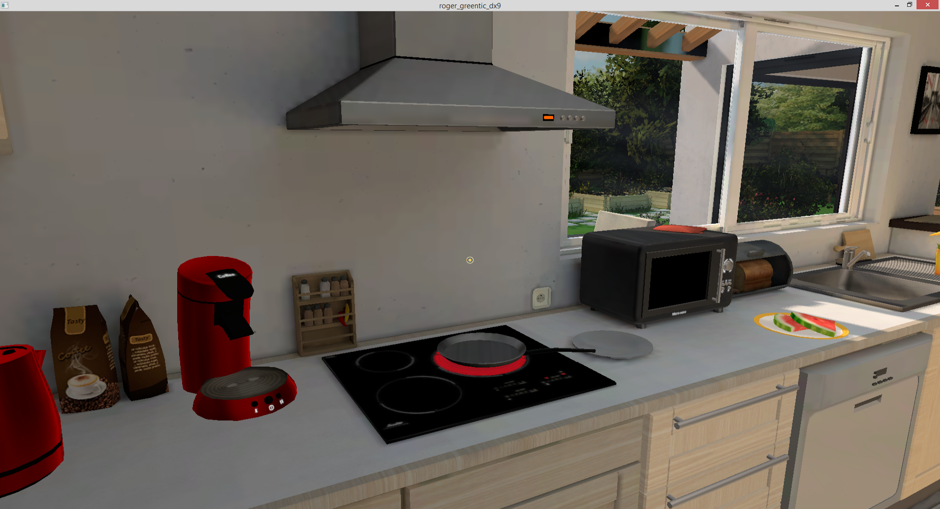
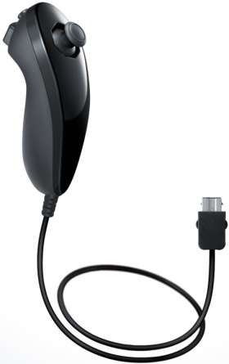
Fig 1. Environnement virtuel Fig 2. Nunchuk

Pour mener à bien cette étude, nous devons comparer un groupe de patients cérébrolésés présentant des plaintes de mémoire prospective à un groupe de sujets sains appariés en âge, sexe et niveau socio-culturel.

Comment se déroulera cette expérience ?
Le protocole expérimental complet se déroule sur 3 séances :
- Au cours de la première séance, nous évaluerons vos fonctions cognitives à l'aide de tests neuropsychologiques classiques (de type papier-crayon) et de questionnaires (durée approximative: 120 minutes).
- Lors du second entretien, vous participerez à une séance de familiarisation à l'environnement virtuel au cours de laquelle vous aurez l'occasion d'apprendre les règles de déplacements au sein de la réalité virtuelle. Votre progression au sein de la réalité virtuelle sera filmée par le biais d’un système d’eyetracking de manière à pouvoir, par la suite, analyser les données temporelles et le comportement que vous avez eu lors du scénario (durée approximative: 120 minutes).
- Lors du troisième entretien, nous évaluerons vos capacités mnésiques par l'intermédiaire d'un scénario prédéfini que vous jouerez au sein de la maison virtuelle. Votre progression au sein de la réalité virtuelle sera à nouveau filmée par le biais d’un système d’eyetracking de manière à pouvoir, par la suite, analyser les données temporelles et le comportement que vous avez eu lors du scenario (durée approximative: 120 minutes).

Quels sont les bénéfices attendus de cette étude ?
La participation à cette étude ne vous apportera pas d’avantage particulier au plan personnel. Sur le plan général, votre participation contribuera à créer un nouvel outil d'évaluation des fonctions cognitives, plus ludique, plus écologique c'est-à-dire plus proche des activités du quotidien.

Quels sont les risques de cette étude ?

Cette étude est neuropsychologique et non médicamenteuse. Cela implique que si vous prenez des médicaments, aucune modification de votre traitement ne sera nécessaire. Il n’y pas de risque connu à participer à cette étude.

Quel sera votre dédommagement pour la participation à cette étude ?

Après avoir complètement terminé l'étude, vous recevrez 30 euros.

Droits et protection du participant
Participation volontaire
Avant de signer, n’hésitez pas à poser toutes les questions que vous jugez utiles. Prenez le temps d’en parler à une personne de confiance si vous le souhaitez.
Votre participation à l’étude est volontaire : ceci signifie que vous avez le droit de ne pas y participer ou de vous retirer sans justification même si vous aviez accepté préalablement d’y participer. Votre décision ne modifiera en rien vos relations avec l’investigateur et/ou la poursuite de votre prise en charge thérapeutique.

Garantie de confidentialité
Votre participation à l’étude signifie que vous acceptez que l’investigateur recueille des données vous concernant et les utilise dans un objectif de recherche. L’investigateur s’engage à utiliser les données collectées uniquement dans le cadre de l’étude à laquelle vous participez.

Vous avez le droit de demander à l’investigateur quelles sont les données collectées à votre sujet et quelle est leur utilité dans le cadre de l'étude. Vous disposez d’un droit de regard sur les données dites personnelles (données démographiques) et le droit d’y apporter des rectifications au cas où elles seraient incorrectes.

L’investigateur a un devoir de confidentialité vis à vis des données collectées. Ceci veut dire qu’il s’engage non seulement à ne jamais divulguer votre nom dans le cadre d’une publication ou d’une conférence mais aussi qu’il prendra toutes les mesures indispensables à la protection de vos données (code d’identification, protection par mot de passe des bases de données). Les données personnelles collectées ne contiendront pas d’association d’éléments qui puissent permettre de malgré tout vous identifier. L’investigateur et son équipe seront les seuls à pouvoir faire le lien entre les données de recherche et votre identité.

En accord avec les usages relatifs aux publications scientifiques, les données vous concernant et utiles à cette étude seront conservées par l’expérimentateur principal pour une durée indéterminée. L’investigateur s’engage à détruire à ce moment la base de données qui contient votre code d’identification, vos nom, prénom et numéro dossier, de sorte qu’il ne sera plus possible de faire le lien entre les données recueillies pendant l’étude et votre dossier médical.

Comité d’éthique
Cette étude a été évaluée par un Comité d'Ethique indépendant, à savoir le Comité d'Ethique de l’ULB-Erasme, qui a émis un avis favorable. Les Comités d'Ethique ont pour tâche de protéger les personnes qui participent à une étude clinique. Ils s'assurent que vos droits en tant que patient et en tant que participant à une étude clinique sont respectés, qu'au vu des connaissances actuelles, la balance entre risques et bénéfices reste favorable aux participants, que l'étude est scientifiquement pertinente et éthique.
En aucun cas vous ne devez prendre l'avis favorable du Comité d'Ethique comme une incitation à participer à cette étude.

Si vous avez besoin d’informations complémentaires, mais aussi en cas de problème ou d’inquiétude, vous pouvez contacter l’investigateur (Maïté Camara Lopez, chercheuse) au numéro de téléphone suivant (02/650-42-62).
Si vous acceptez de participer à cette étude, vous signerez le formulaire de consentement éclairé. L’investigateur principal signera également ce formulaire et confirmera ainsi qu'il vous a fourni les informations nécessaires sur l'étude, que vous avez reçu le présent formulaire d'information, qu'aucune pression n'a été exercée pour que vous acceptiez de participer à l'étude et qu'il est prêt à répondre à toutes vos questions supplémentaires, le cas échéant. Vous recevrez l’exemplaire qui vous est destiné.

Assurance
Toute participation à une étude clinique comprend un risque aussi petit soit-il. Le promoteur assume, même en l’absence de faute, la responsabilité du dommage causé au participant (ou à ses ayants droit) et lié de manière directe ou indirecte aux expériences réalisées. Le promoteur a souscrit un contrat d'assurance de cette responsabilité (Ethias, N° police [en cours], Valérie Pagnan: valerie.pagnan@ulb.be).

La réalité virtuelle au service de l'évaluation neuropsychologique : validation d'un outil de mesure écologique de la mémoire prospective chez des sujets sains et des patients cérébro-lésés.
Consentement éclairé

Participant
Je déclare que j’ai été informé sur la nature de l’étude, son but, sa durée, les effets secondaires éventuels et ce que l’on attend de moi. J’ai pris connaissance du document d’information et des annexes à ce document.
J’ai eu suffisamment de temps pour y réfléchir et en parler avec une personne de mon choix comme mon médecin généraliste ou un membre de ma famille.
J’ai eu l’occasion de poser toutes les questions qui me sont venues à l’esprit et j’ai obtenu une réponse satisfaisante à mes questions.
J’ai compris que des données me concernant seront récoltées pendant toute ma participation à cette étude et que l’investigateur se porte garant de la confidentialité de ces données.
J’ai reçu une copie de l’information au participant et du consentement éclairé.

Utilisation de la vidéo (cochez la mention utile)
- J’accepte que la vidéo de la séance de testing soit utilisée dans un cadre pédagogique (lors de congrès ou de cours) à condition que mon visage ne soit pas reconnaissable (visage flouté) et que mon identité ne soit pas révélée.
- Je ne souhaite pas que la vidéo de la séance de testing soit utilisée dans un cadre pédagogique

Nom et prénom | Date
Signature

Investigateur
Je soussigné, CAMARA LOPEZ Maïté, chercheuse et investigatrice, confirme avoir fourni oralement les informations nécessaires sur l'étude et avoir fourni un exemplaire du document d’information au participant.
Je confirme qu'aucune pression n'a été exercée pour que le participant accepte de participer à l'étude et que je suis prêt à répondre à toutes les questions supplémentaires, le cas échéant.
Je confirme travailler en accord avec les principes éthiques énoncés dans la « Déclaration d’Helsinki », dans les « Bonnes pratiques Cliniques » et dans la loi belge du 7 mai 2004, relative aux expérimentations sur la personne humaine.

Nom et prénom | Date
Signature

Ces droits vous sont garantis par la loi du 8 décembre 1992 (amendée par la loi du 11 décembre 1998) suivie de la directive 95/46/CE du 24 octobre 2002 qui protège la vie privée et par les droits des patients définis par la loi du 22 août 2002.
En pratique, il constituera 2 bases de données différentes. L’une contiendra vos noms, prénom, numéro de dossier à l’université et un code d’identification qu’il créera. Ce code d’identification sera utilisé dans la 2de base de données en regard de tous les résultats expérimentaux recueillis pendant votre participation à l’étude. Ces 2 bases de données seront conservées séparément et seront protégées par un mot de passe. Si l’investigateur confie vos données pour traitement statistique, seule la seconde base de données sera confiée à cette tierce personne.
La base de données contenant les résultats de l’étude ne contiendra donc pas d’association d’éléments comme vos initiales, votre sexe et votre date de naissance complète (jj/mm/aaaa).
L’intégrité dans la recherche scientifique suppose que les résultats d’une recherche puissent être vérifiés, même après publication des résultats. Il est recommandé de conserver le lien entre données de recherche et identité du participant au moins 5 ans après la publication des résultats. Pour les essais cliniques (études sur médicaments), la loi oblige à conserver ce lien durant 20 ans.

